 | Rallye Maths CP

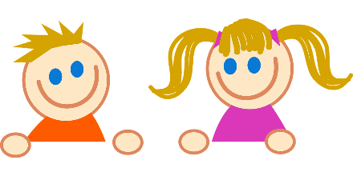
Manche 2

Pour chaque exercice, vous gagnez 5 points si la réponse est juste et 5 points en plus si elle est bien expliquée ! Si la réponse n’est pas juste, l’exercice ne rapporte aucun point. Mais il faudra choisir 3 exercices !

Exercice 1 :
Regarde cette forme. Il faut mettre les chiffres de 1 à 5 dans les cases.

Il faut que la somme de la ligne et de la colonne soit la même.
Trouve une solution avec les chiffres de 1 à 5.

Exercice 2 :
Sonia, Antoine, Marie et Léo ont des yeux de couleur différente : noirs, bleus, verts ou gris.
Marie a les yeux gris et Antoine n’a pas les yeux verts.
L’une des filles a les yeux noirs.
Donne la couleur des yeux des 4 personnes.

Exercice 3 :
Regarde cette construction de cubes :
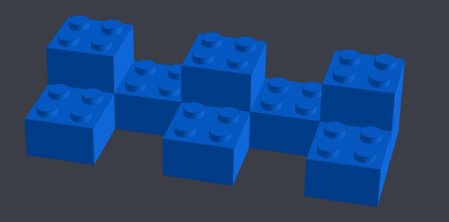
Les cubes sont tous posés sur une table, il n’y a pas de trous cachés.
Combien faut-il de cubes  pour refaire la même construction ?

Exercice 4 :
Regarde les balances :
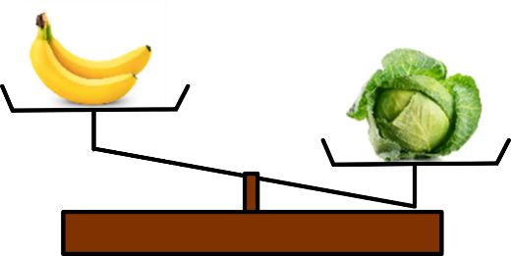 | 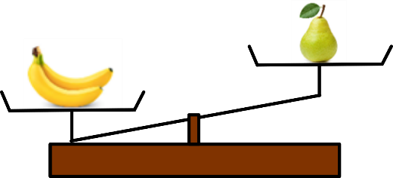

Range du plus léger au plus lourd les trois aliments :

……………………< ……………………<……………………

